TUTORIAL ANALISIS REGRESI LINEAR BERGANDA
Team Penyusun: homestatistik
Analisis regresi linear berganda (Multiple Linear Regression) adalah teknik statistik yang digunakan untuk memprediksi nilai sebuah variabel dependent/variabel terikat (Y) berdasarkan dua atau lebih variabel independent /cariabel bebas (X₁, X₂, X₃, ...).
Tujuan Analisis Regresi Linear Berganda:
Untuk mengetahui :
- Apakah variabel-variabel bebas secara bersama-sama berpengaruh terhadap variabel terikat.
- Seberapa besar kontribusi masing-masing variabel bebas terhadap variabel terikat.

- Persamaan regresi linear berganda
Persamaan regresi linear berganda adalah sebagai berikut:

Y = α + B₁X₁ + B₂X₂ + B₃X₃ + e

- Y = Variabel dependen (yang diprediksi)
- X₁, X₂, X₃, = Variabel independen (prediktor)
- α = Konstanta (intersep)
- b₁, b₂,b₃ = Koefisien regresi masing-masing X
- e = Error (galat)

- Contoh Kasus
Kali ini kita akan buatkan contoh kasus menggunakan penyelesaian dengan regresi linear berganda. Pada contoh penelitian ini variabel yang diteliti adalah pengaruh kualitas p (x1), lokasi (x2) dan harga (x3) terhadap kepuasan k (Y)

DATA KUESIONER

Resp | KP_1 | KP_2 | KP_3 | KP_4 | KP_5 | KP_6 | KP_7 | KP_8 | KP_9 | KP_10 | Kualitas p | LO_1 | LO_2 | LO_3 | LO_4 | LO_5 | LO_6 | Lokasi | Ha_1 | Ha_2 | Ha_3 | Ha_4 | Ha_5 | Ha_6 | Ha_7 | Ha_8 | Harga | KK_1 | KK_2 | KK_3 | KK_4 | KK_5 | KK_6 | Kepuasan k
res_1 | 5 | 4 | 5 | 5 | 4 | 5 | 5 | 5 | 5 | 5 | 48 | 4 | 5 | 4 | 4 | 5 | 4 | 26 | 5 | 5 | 4 | 5 | 5 | 5 | 5 | 5 | 39 | 5 | 5 | 5 | 5 | 5 | 5 | 30
res_2 | 5 | 5 | 5 | 5 | 5 | 5 | 5 | 5 | 4 | 4 | 48 | 3 | 5 | 4 | 5 | 5 | 5 | 27 | 5 | 5 | 5 | 5 | 5 | 4 | 5 | 5 | 39 | 5 | 5 | 5 | 5 | 5 | 5 | 30
res_3 | 4 | 5 | 5 | 4 | 5 | 5 | 4 | 5 | 5 | 5 | 47 | 3 | 4 | 4 | 4 | 3 | 5 | 23 | 5 | 4 | 5 | 5 | 4 | 5 | 5 | 4 | 37 | 5 | 4 | 5 | 4 | 5 | 5 | 28
res_4 | 5 | 5 | 5 | 5 | 4 | 5 | 5 | 4 | 5 | 4 | 47 | 4 | 5 | 4 | 4 | 3 | 4 | 24 | 5 | 5 | 4 | 5 | 5 | 3 | 5 | 5 | 37 | 5 | 5 | 4 | 4 | 5 | 4 | 27
res_5 | 5 | 4 | 5 | 5 | 4 | 5 | 5 | 4 | 4 | 4 | 45 | 4 | 5 | 4 | 4 | 3 | 4 | 24 | 5 | 5 | 5 | 5 | 5 | 5 | 5 | 5 | 40 | 5 | 5 | 4 | 4 | 4 | 3 | 25
res_6 | 5 | 4 | 4 | 4 | 5 | 4 | 4 | 5 | 4 | 3 | 42 | 3 | 4 | 4 | 4 | 4 | 5 | 24 | 5 | 5 | 5 | 5 | 5 | 4 | 4 | 5 | 38 | 4 | 4 | 5 | 3 | 5 | 4 | 25
res_7 | 5 | 4 | 4 | 5 | 4 | 4 | 5 | 4 | 4 | 4 | 43 | 3 | 5 | 4 | 4 | 5 | 4 | 25 | 5 | 4 | 5 | 4 | 5 | 5 | 5 | 5 | 38 | 4 | 5 | 4 | 5 | 4 | 5 | 27
res_8 | 4 | 5 | 5 | 5 | 4 | 5 | 5 | 4 | 5 | 4 | 46 | 5 | 5 | 4 | 5 | 3 | 4 | 26 | 5 | 5 | 4 | 4 | 5 | 5 | 5 | 4 | 37 | 5 | 5 | 4 | 4 | 5 | 4 | 27
res_9 | 5 | 5 | 4 | 4 | 3 | 4 | 5 | 3 | 5 | 3 | 41 | 4 | 4 | 3 | 4 | 5 | 3 | 23 | 5 | 5 | 4 | 4 | 4 | 4 | 5 | 5 | 36 | 4 | 5 | 3 | 4 | 5 | 5 | 26
res_10 | 5 | 5 | 5 | 5 | 5 | 5 | 4 | 5 | 5 | 5 | 49 | 3 | 5 | 5 | 5 | 4 | 5 | 27 | 4 | 4 | 5 | 3 | 5 | 5 | 4 | 4 | 34 | 5 | 4 | 5 | 5 | 5 | 4 | 28
res_11 | 4 | 4 | 4 | 5 | 4 | 4 | 5 | 4 | 3 | 4 | 41 | 4 | 5 | 4 | 4 | 3 | 4 | 24 | 4 | 5 | 4 | 5 | 4 | 3 | 5 | 4 | 34 | 4 | 5 | 4 | 3 | 3 | 4 | 23
res_12 | 4 | 5 | 4 | 4 | 5 | 4 | 4 | 5 | 5 | 4 | 44 | 3 | 4 | 5 | 4 | 4 | 5 | 25 | 5 | 5 | 4 | 4 | 5 | 4 | 4 | 5 | 36 | 4 | 4 | 5 | 4 | 5 | 5 | 27
res_13 | 4 | 4 | 5 | 5 | 5 | 5 | 5 | 4 | 4 | 4 | 45 | 5 | 5 | 5 | 5 | 3 | 4 | 27 | 4 | 5 | 3 | 4 | 5 | 5 | 5 | 4 | 35 | 5 | 5 | 4 | 4 | 4 | 5 | 27
res_14 | 4 | 4 | 5 | 4 | 4 | 5 | 4 | 4 | 4 | 5 | 43 | 3 | 4 | 4 | 5 | 4 | 4 | 24 | 5 | 4 | 5 | 5 | 5 | 5 | 4 | 5 | 38 | 5 | 4 | 4 | 5 | 5 | 4 | 27
res_15 | 4 | 5 | 4 | 5 | 5 | 4 | 5 | 5 | 5 | 5 | 47 | 3 | 5 | 4 | 4 | 4 | 5 | 25 | 4 | 5 | 4 | 3 | 3 | 4 | 5 | 4 | 32 | 4 | 5 | 5 | 4 | 5 | 5 | 28
res_16 | 5 | 4 | 5 | 4 | 4 | 4 | 4 | 4 | 4 | 4 | 42 | 5 | 4 | 4 | 5 | 4 | 4 | 26 | 4 | 4 | 5 | 4 | 5 | 5 | 5 | 5 | 37 | 5 | 4 | 4 | 5 | 4 | 4 | 26
res_17 | 3 | 5 | 5 | 4 | 3 | 5 | 4 | 4 | 5 | 4 | 42 | 4 | 4 | 5 | 5 | 4 | 3 | 25 | 5 | 5 | 4 | 4 | 4 | 5 | 4 | 5 | 36 | 5 | 4 | 3 | 3 | 5 | 5 | 25
res_18 | 5 | 5 | 5 | 5 | 5 | 4 | 5 | 4 | 4 | 4 | 46 | 4 | 5 | 5 | 4 | 4 | 5 | 27 | 5 | 4 | 4 | 5 | 5 | 5 | 5 | 5 | 38 | 5 | 5 | 5 | 5 | 5 | 4 | 29
res_19 | 4 | 4 | 5 | 5 | 4 | 4 | 4 | 4 | 4 | 4 | 42 | 4 | 5 | 4 | 4 | 4 | 4 | 25 | 4 | 5 | 5 | 4 | 5 | 4 | 4 | 4 | 35 | 5 | 5 | 4 | 4 | 4 | 5 | 27
res_20 | 5 | 4 | 5 | 4 | 5 | 5 | 4 | 5 | 4 | 5 | 46 | 5 | 4 | 5 | 5 | 4 | 5 | 28 | 5 | 4 | 4 | 5 | 4 | 5 | 5 | 5 | 37 | 5 | 4 | 5 | 5 | 4 | 5 | 28
res_21 | 4 | 4 | 4 | 5 | 5 | 4 | 4 | 4 | 4 | 5 | 43 | 4 | 5 | 4 | 4 | 4 | 4 | 25 | 5 | 4 | 3 | 3 | 5 | 4 | 4 | 5 | 33 | 4 | 5 | 5 | 4 | 4 | 4 | 26
res_22 | 4 | 5 | 4 | 5 | 5 | 5 | 5 | 4 | 5 | 4 | 46 | 4 | 5 | 4 | 4 | 4 | 4 | 25 | 5 | 5 | 5 | 5 | 5 | 3 | 5 | 5 | 38 | 4 | 5 | 5 | 5 | 5 | 5 | 29
res_23 | 4 | 4 | 4 | 4 | 5 | 5 | 5 | 5 | 4 | 3 | 43 | 4 | 4 | 3 | 4 | 4 | 4 | 23 | 5 | 5 | 4 | 4 | 4 | 4 | 5 | 5 | 36 | 4 | 4 | 5 | 4 | 4 | 4 | 25
res_24 | 4 | 4 | 5 | 5 | 5 | 5 | 4 | 4 | 4 | 4 | 44 | 5 | 5 | 4 | 5 | 5 | 4 | 28 | 5 | 4 | 5 | 5 | 4 | 5 | 4 | 5 | 37 | 5 | 5 | 5 | 5 | 4 | 4 | 28
res_25 | 4 | 3 | 4 | 3 | 5 | 4 | 4 | 4 | 3 | 2 | 36 | 4 | 3 | 3 | 4 | 3 | 5 | 22 | 4 | 5 | 5 | 4 | 4 | 4 | 4 | 4 | 34 | 4 | 3 | 5 | 4 | 3 | 4 | 23
res_26 | 5 | 5 | 4 | 5 | 4 | 5 | 5 | 4 | 5 | 4 | 46 | 4 | 5 | 4 | 4 | 5 | 4 | 26 | 4 | 5 | 5 | 5 | 5 | 4 | 5 | 4 | 37 | 4 | 5 | 4 | 5 | 5 | 5 | 28
res_27 | 5 | 4 | 3 | 4 | 4 | 4 | 4 | 5 | 4 | 3 | 40 | 3 | 4 | 4 | 3 | 4 | 4 | 22 | 4 | 4 | 5 | 4 | 4 | 3 | 4 | 5 | 33 | 3 | 4 | 4 | 3 | 4 | 3 | 21
res_28 | 4 | 5 | 4 | 3 | 4 | 5 | 4 | 4 | 5 | 5 | 43 | 4 | 3 | 4 | 4 | 3 | 4 | 22 | 5 | 5 | 5 | 5 | 4 | 4 | 4 | 5 | 37 | 4 | 3 | 4 | 4 | 5 | 4 | 24
res_29 | 5 | 4 | 3 | 4 | 4 | 5 | 5 | 4 | 4 | 4 | 42 | 3 | 4 | 3 | 3 | 4 | 4 | 21 | 4 | 3 | 5 | 4 | 3 | 4 | 5 | 4 | 32 | 3 | 4 | 4 | 5 | 4 | 4 | 24
res_30 | 4 | 4 | 4 | 4 | 4 | 5 | 5 | 4 | 4 | 4 | 42 | 4 | 4 | 4 | 4 | 4 | 4 | 24 | 4 | 5 | 4 | 5 | 5 | 4 | 5 | 4 | 36 | 4 | 4 | 4 | 4 | 4 | 4 | 24
res_31 | 5 | 5 | 5 | 4 | 5 | 4 | 4 | 3 | 4 | 4 | 43 | 5 | 4 | 4 | 5 | 4 | 5 | 27 | 3 | 4 | 4 | 3 | 4 | 5 | 4 | 3 | 30 | 5 | 4 | 5 | 5 | 5 | 5 | 29
res_32 | 5 | 5 | 5 | 4 | 5 | 5 | 4 | 5 | 4 | 4 | 46 | 4 | 4 | 3 | 4 | 3 | 5 | 23 | 4 | 3 | 4 | 4 | 5 | 5 | 4 | 4 | 33 | 5 | 4 | 5 | 5 | 5 | 5 | 29
res_33 | 3 | 4 | 4 | 5 | 4 | 4 | 5 | 4 | 4 | 4 | 41 | 5 | 4 | 4 | 4 | 5 | 4 | 26 | 3 | 4 | 4 | 5 | 4 | 3 | 5 | 3 | 31 | 5 | 5 | 4 | 4 | 4 | 4 | 26
res_34 | 4 | 5 | 5 | 5 | 5 | 4 | 4 | 4 | 5 | 5 | 46 | 4 | 5 | 4 | 5 | 4 | 5 | 27 | 4 | 4 | 4 | 4 | 4 | 5 | 4 | 4 | 33 | 5 | 5 | 5 | 5 | 5 | 5 | 30
res_35 | 5 | 4 | 5 | 4 | 4 | 5 | 5 | 4 | 5 | 5 | 46 | 5 | 4 | 4 | 4 | 5 | 4 | 26 | 5 | 4 | 5 | 5 | 5 | 5 | 5 | 5 | 39 | 5 | 5 | 4 | 5 | 5 | 5 | 29
res_36 | 5 | 5 | 4 | 5 | 3 | 5 | 4 | 5 | 5 | 5 | 46 | 4 | 4 | 4 | 4 | 5 | 4 | 25 | 5 | 4 | 5 | 5 | 5 | 5 | 4 | 5 | 38 | 5 | 5 | 4 | 5 | 5 | 5 | 29
res_37 | 4 | 4 | 5 | 4 | 5 | 4 | 4 | 4 | 4 | 5 | 43 | 5 | 4 | 4 | 5 | 4 | 4 | 26 | 5 | 5 | 4 | 4 | 4 | 5 | 4 | 5 | 36 | 5 | 4 | 4 | 5 | 5 | 5 | 28
res_38 | 4 | 5 | 4 | 5 | 4 | 5 | 5 | 4 | 5 | 4 | 45 | 4 | 3 | 5 | 4 | 3 | 4 | 23 | 5 | 5 | 5 | 5 | 5 | 4 | 5 | 5 | 39 | 4 | 3 | 5 | 4 | 5 | 4 | 25
res_39 | 4 | 4 | 4 | 4 | 3 | 5 | 3 | 4 | 3 | 3 | 37 | 5 | 5 | 3 | 4 | 4 | 4 | 25 | 5 | 5 | 4 | 5 | 5 | 5 | 4 | 5 | 38 | 5 | 5 | 5 | 5 | 4 | 4 | 28
res_40 | 4 | 5 | 4 | 4 | 4 | 5 | 5 | 5 | 3 | 4 | 43 | 4 | 4 | 3 | 4 | 4 | 4 | 23 | 5 | 5 | 4 | 5 | 5 | 4 | 5 | 5 | 38 | 4 | 4 | 4 | 4 | 5 | 4 | 25
res_41 | 5 | 5 | 5 | 5 | 2 | 4 | 4 | 5 | 4 | 4 | 43 | 5 | 5 | 4 | 4 | 5 | 5 | 28 | 5 | 4 | 4 | 5 | 5 | 3 | 4 | 5 | 35 | 5 | 5 | 5 | 4 | 5 | 5 | 29
res_42 | 5 | 5 | 5 | 5 | 4 | 5 | 5 | 4 | 4 | 4 | 46 | 4 | 4 | 3 | 4 | 4 | 3 | 22 | 4 | 3 | 5 | 4 | 5 | 5 | 5 | 4 | 35 | 5 | 4 | 3 | 5 | 5 | 5 | 27
res_43 | 4 | 5 | 4 | 5 | 5 | 4 | 4 | 4 | 4 | 4 | 43 | 4 | 3 | 5 | 4 | 4 | 3 | 23 | 5 | 5 | 5 | 5 | 4 | 5 | 4 | 5 | 38 | 5 | 5 | 5 | 4 | 5 | 4 | 28
res_44 | 4 | 4 | 5 | 4 | 5 | 4 | 5 | 5 | 4 | 5 | 45 | 4 | 4 | 4 | 4 | 4 | 4 | 24 | 4 | 4 | 4 | 4 | 5 | 4 | 5 | 4 | 34 | 4 | 4 | 4 | 4 | 4 | 5 | 25
res_45 | 4 | 5 | 5 | 5 | 5 | 4 | 4 | 4 | 5 | 5 | 46 | 5 | 4 | 4 | 3 | 4 | 4 | 24 | 5 | 5 | 5 | 4 | 5 | 5 | 4 | 5 | 38 | 5 | 4 | 4 | 4 | 5 | 5 | 27
res_46 | 5 | 5 | 5 | 4 | 5 | 5 | 5 | 4 | 5 | 5 | 48 | 3 | 5 | 4 | 5 | 4 | 4 | 25 | 5 | 4 | 3 | 5 | 5 | 5 | 5 | 5 | 37 | 5 | 5 | 4 | 5 | 5 | 5 | 29
res_47 | 5 | 2 | 4 | 5 | 5 | 5 | 5 | 5 | 5 | 5 | 46 | 5 | 4 | 5 | 5 | 4 | 4 | 27 | 5 | 5 | 5 | 4 | 5 | 5 | 5 | 5 | 39 | 5 | 4 | 5 | 5 | 4 | 4 | 27
res_48 | 4 | 3 | 4 | 3 | 4 | 5 | 5 | 5 | 3 | 4 | 40 | 4 | 4 | 4 | 4 | 4 | 4 | 24 | 4 | 4 | 4 | 4 | 4 | 4 | 5 | 4 | 33 | 4 | 4 | 4 | 4 | 4 | 4 | 24
res_49 | 5 | 5 | 4 | 4 | 4 | 5 | 5 | 4 | 4 | 4 | 44 | 5 | 5 | 4 | 3 | 5 | 4 | 26 | 5 | 4 | 4 | 4 | 5 | 5 | 5 | 5 | 37 | 5 | 5 | 4 | 5 | 5 | 4 | 28
res_50 | 4 | 4 | 5 | 4 | 1 | 5 | 5 | 4 | 5 | 3 | 40 | 3 | 3 | 4 | 4 | 4 | 4 | 22 | 5 | 5 | 4 | 5 | 5 | 4 | 5 | 5 | 38 | 4 | 4 | 4 | 4 | 4 | 5 | 25
res_51 | 5 | 5 | 5 | 4 | 5 | 4 | 4 | 5 | 4 | 2 | 43 | 4 | 4 | 4 | 4 | 4 | 5 | 25 | 5 | 4 | 5 | 5 | 4 | 5 | 4 | 5 | 37 | 5 | 5 | 5 | 4 | 5 | 5 | 29
res_52 | 4 | 5 | 4 | 5 | 5 | 4 | 5 | 5 | 5 | 5 | 47 | 4 | 4 | 5 | 4 | 4 | 4 | 25 | 4 | 4 | 4 | 4 | 4 | 5 | 5 | 4 | 34 | 5 | 5 | 5 | 4 | 5 | 4 | 28
res_53 | 5 | 5 | 5 | 4 | 4 | 5 | 5 | 4 | 4 | 3 | 44 | 4 | 5 | 4 | 4 | 5 | 4 | 26 | 5 | 5 | 4 | 5 | 5 | 4 | 4 | 5 | 37 | 4 | 5 | 4 | 3 | 5 | 5 | 26
res_54 | 4 | 5 | 5 | 5 | 4 | 4 | 4 | 5 | 4 | 4 | 44 | 4 | 4 | 3 | 5 | 4 | 4 | 24 | 4 | 4 | 4 | 4 | 4 | 5 | 5 | 4 | 34 | 5 | 4 | 4 | 4 | 5 | 5 | 27
res_55 | 5 | 5 | 5 | 5 | 5 | 4 | 4 | 5 | 5 | 4 | 47 | 3 | 5 | 5 | 5 | 5 | 5 | 28 | 5 | 5 | 5 | 4 | 5 | 5 | 4 | 5 | 38 | 5 | 5 | 5 | 5 | 5 | 5 | 30
res_56 | 5 | 5 | 4 | 5 | 5 | 5 | 4 | 5 | 5 | 3 | 46 | 4 | 4 | 4 | 4 | 4 | 5 | 25 | 5 | 5 | 5 | 4 | 5 | 4 | 5 | 5 | 38 | 4 | 4 | 4 | 5 | 5 | 4 | 26
res_57 | 4 | 5 | 4 | 5 | 4 | 4 | 5 | 4 | 4 | 4 | 43 | 4 | 5 | 4 | 4 | 4 | 4 | 25 | 4 | 5 | 4 | 3 | 5 | 4 | 5 | 4 | 34 | 4 | 5 | 4 | 4 | 5 | 4 | 26
res_58 | 4 | 5 | 5 | 5 | 4 | 4 | 4 | 4 | 4 | 4 | 43 | 5 | 5 | 5 | 3 | 5 | 5 | 28 | 5 | 4 | 4 | 4 | 5 | 5 | 4 | 5 | 36 | 5 | 5 | 5 | 4 | 5 | 5 | 29
res_59 | 4 | 5 | 4 | 5 | 5 | 3 | 5 | 4 | 5 | 4 | 44 | 3 | 3 | 5 | 5 | 4 | 5 | 25 | 5 | 5 | 5 | 5 | 5 | 5 | 5 | 5 | 40 | 5 | 5 | 5 | 4 | 5 | 4 | 28
res_60 | 5 | 4 | 5 | 4 | 5 | 5 | 4 | 5 | 5 | 4 | 46 | 4 | 4 | 4 | 4 | 5 | 4 | 25 | 4 | 4 | 4 | 5 | 5 | 5 | 4 | 4 | 35 | 5 | 4 | 4 | 5 | 4 | 5 | 27
res_61 | 5 | 4 | 4 | 4 | 5 | 4 | 4 | 4 | 4 | 5 | 43 | 4 | 5 | 4 | 3 | 3 | 3 | 22 | 4 | 5 | 4 | 4 | 5 | 5 | 4 | 4 | 35 | 5 | 5 | 4 | 3 | 4 | 4 | 25
res_62 | 5 | 4 | 5 | 5 | 5 | 4 | 5 | 4 | 5 | 5 | 47 | 4 | 4 | 4 | 4 | 4 | 5 | 25 | 5 | 5 | 5 | 4 | 5 | 4 | 5 | 5 | 38 | 4 | 4 | 5 | 5 | 4 | 5 | 27
res_63 | 5 | 4 | 4 | 3 | 2 | 3 | 4 | 5 | 3 | 4 | 37 | 5 | 5 | 5 | 4 | 5 | 5 | 29 | 5 | 5 | 5 | 4 | 5 | 5 | 4 | 5 | 38 | 5 | 5 | 5 | 5 | 4 | 3 | 27
res_64 | 3 | 5 | 4 | 4 | 4 | 5 | 3 | 4 | 4 | 3 | 39 | 5 | 5 | 4 | 5 | 5 | 5 | 29 | 5 | 4 | 4 | 5 | 4 | 3 | 4 | 5 | 34 | 5 | 5 | 4 | 3 | 5 | 4 | 26
res_65 | 5 | 4 | 4 | 5 | 4 | 4 | 5 | 5 | 3 | 4 | 43 | 4 | 4 | 5 | 5 | 3 | 5 | 26 | 5 | 5 | 4 | 3 | 4 | 4 | 5 | 5 | 35 | 4 | 4 | 5 | 5 | 4 | 5 | 27
res_66 | 4 | 4 | 4 | 4 | 3 | 3 | 4 | 4 | 3 | 4 | 37 | 4 | 4 | 4 | 4 | 5 | 5 | 26 | 4 | 4 | 5 | 5 | 4 | 4 | 4 | 4 | 34 | 4 | 4 | 5 | 4 | 4 | 4 | 25
res_67 | 5 | 5 | 3 | 3 | 4 | 4 | 5 | 5 | 4 | 5 | 43 | 5 | 4 | 4 | 4 | 5 | 5 | 27 | 5 | 4 | 5 | 5 | 4 | 5 | 5 | 5 | 38 | 5 | 4 | 5 | 5 | 5 | 5 | 29
res_68 | 4 | 5 | 4 | 3 | 4 | 4 | 5 | 5 | 4 | 4 | 42 | 5 | 5 | 4 | 5 | 5 | 5 | 29 | 5 | 5 | 4 | 5 | 5 | 5 | 4 | 5 | 38 | 5 | 5 | 4 | 4 | 5 | 5 | 28
res_69 | 5 | 4 | 3 | 4 | 4 | 4 | 5 | 4 | 3 | 3 | 39 | 4 | 4 | 4 | 4 | 4 | 5 | 25 | 4 | 4 | 4 | 4 | 4 | 4 | 4 | 4 | 32 | 4 | 4 | 4 | 4 | 4 | 5 | 25
res_70 | 4 | 5 | 3 | 4 | 4 | 3 | 4 | 4 | 4 | 4 | 39 | 4 | 4 | 4 | 4 | 4 | 4 | 24 | 4 | 5 | 4 | 4 | 5 | 4 | 4 | 4 | 34 | 4 | 5 | 4 | 4 | 5 | 5 | 27
res_71 | 5 | 5 | 3 | 4 | 4 | 3 | 5 | 5 | 4 | 5 | 43 | 5 | 4 | 4 | 5 | 4 | 5 | 27 | 5 | 4 | 5 | 5 | 4 | 5 | 5 | 5 | 38 | 5 | 4 | 5 | 5 | 5 | 4 | 28
res_72 | 4 | 4 | 4 | 3 | 5 | 4 | 4 | 5 | 4 | 4 | 41 | 4 | 3 | 4 | 4 | 4 | 5 | 24 | 4 | 3 | 5 | 4 | 3 | 4 | 4 | 4 | 31 | 4 | 3 | 4 | 4 | 4 | 5 | 24
res_73 | 5 | 5 | 3 | 4 | 3 | 3 | 4 | 5 | 4 | 4 | 40 | 5 | 4 | 3 | 5 | 5 | 4 | 26 | 5 | 5 | 4 | 5 | 5 | 5 | 4 | 5 | 38 | 5 | 5 | 4 | 5 | 5 | 5 | 29
res_74 | 5 | 4 | 4 | 4 | 4 | 4 | 4 | 4 | 5 | 4 | 42 | 4 | 4 | 4 | 4 | 4 | 5 | 25 | 4 | 4 | 5 | 4 | 4 | 4 | 4 | 4 | 33 | 4 | 4 | 5 | 5 | 4 | 4 | 26
res_75 | 5 | 5 | 4 | 3 | 4 | 4 | 5 | 5 | 5 | 4 | 44 | 5 | 4 | 3 | 5 | 4 | 5 | 26 | 5 | 4 | 5 | 5 | 3 | 5 | 5 | 5 | 37 | 5 | 3 | 3 | 5 | 5 | 5 | 26
res_76 | 4 | 4 | 4 | 4 | 3 | 4 | 5 | 5 | 5 | 5 | 43 | 4 | 3 | 5 | 4 | 5 | 4 | 25 | 4 | 5 | 5 | 4 | 5 | 3 | 5 | 4 | 35 | 4 | 5 | 5 | 4 | 4 | 5 | 27
res_77 | 4 | 4 | 3 | 3 | 4 | 4 | 4 | 5 | 4 | 4 | 39 | 5 | 4 | 4 | 5 | 4 | 4 | 26 | 5 | 4 | 4 | 5 | 4 | 5 | 3 | 5 | 35 | 5 | 4 | 4 | 4 | 4 | 3 | 24
res_78 | 4 | 4 | 5 | 4 | 5 | 5 | 4 | 5 | 4 | 4 | 44 | 4 | 3 | 4 | 4 | 4 | 4 | 23 | 4 | 4 | 5 | 4 | 4 | 4 | 4 | 4 | 33 | 4 | 4 | 5 | 4 | 5 | 5 | 27
res_79 | 4 | 4 | 5 | 5 | 5 | 5 | 3 | 4 | 4 | 4 | 43 | 4 | 4 | 4 | 4 | 3 | 5 | 24 | 4 | 4 | 5 | 4 | 4 | 4 | 4 | 4 | 33 | 4 | 4 | 5 | 5 | 5 | 5 | 28
res_80 | 5 | 5 | 4 | 4 | 4 | 4 | 4 | 5 | 4 | 4 | 43 | 5 | 5 | 4 | 4 | 5 | 4 | 27 | 5 | 5 | 4 | 5 | 5 | 5 | 4 | 5 | 38 | 5 | 5 | 4 | 4 | 4 | 4 | 26
res_81 | 5 | 4 | 4 | 4 | 5 | 4 | 4 | 4 | 4 | 4 | 42 | 5 | 3 | 4 | 3 | 3 | 4 | 22 | 5 | 4 | 4 | 5 | 4 | 5 | 4 | 5 | 36 | 5 | 4 | 4 | 4 | 5 | 4 | 26
res_82 | 4 | 5 | 4 | 5 | 5 | 5 | 5 | 4 | 4 | 3 | 44 | 4 | 5 | 5 | 4 | 5 | 5 | 28 | 4 | 5 | 5 | 4 | 5 | 4 | 5 | 4 | 36 | 4 | 5 | 4 | 5 | 5 | 5 | 28
res_83 | 4 | 4 | 4 | 4 | 4 | 5 | 5 | 5 | 4 | 3 | 42 | 4 | 4 | 5 | 4 | 4 | 4 | 25 | 4 | 4 | 5 | 4 | 4 | 4 | 5 | 4 | 34 | 4 | 4 | 4 | 4 | 4 | 5 | 25
res_84 | 5 | 4 | 5 | 5 | 5 | 4 | 5 | 5 | 4 | 4 | 46 | 5 | 4 | 4 | 4 | 3 | 5 | 25 | 5 | 4 | 5 | 5 | 4 | 5 | 4 | 5 | 37 | 5 | 4 | 5 | 5 | 5 | 4 | 28
res_85 | 5 | 4 | 4 | 4 | 5 | 5 | 4 | 4 | 4 | 3 | 42 | 5 | 4 | 4 | 4 | 4 | 4 | 25 | 5 | 4 | 4 | 5 | 4 | 5 | 4 | 5 | 36 | 5 | 4 | 4 | 4 | 5 | 5 | 27
res_86 | 5 | 5 | 5 | 4 | 5 | 5 | 5 | 4 | 5 | 5 | 48 | 5 | 3 | 5 | 3 | 5 | 4 | 25 | 5 | 5 | 5 | 5 | 5 | 5 | 5 | 5 | 40 | 5 | 5 | 5 | 4 | 5 | 5 | 29
res_87 | 5 | 5 | 5 | 5 | 4 | 5 | 4 | 5 | 5 | 5 | 48 | 5 | 5 | 4 | 4 | 5 | 4 | 27 | 5 | 5 | 5 | 5 | 5 | 5 | 4 | 5 | 39 | 5 | 5 | 5 | 5 | 4 | 5 | 29
res_88 | 5 | 5 | 5 | 5 | 5 | 5 | 5 | 4 | 5 | 5 | 49 | 5 | 5 | 4 | 3 | 3 | 5 | 25 | 5 | 5 | 5 | 5 | 5 | 5 | 5 | 5 | 40 | 5 | 5 | 5 | 5 | 5 | 5 | 30
res_89 | 4 | 3 | 5 | 4 | 4 | 3 | 5 | 4 | 5 | 4 | 41 | 4 | 4 | 4 | 4 | 3 | 5 | 24 | 4 | 4 | 5 | 4 | 3 | 4 | 5 | 4 | 33 | 4 | 3 | 5 | 4 | 4 | 3 | 23
res_90 | 5 | 3 | 5 | 4 | 5 | 4 | 5 | 5 | 4 | 4 | 44 | 5 | 4 | 4 | 3 | 4 | 5 | 25 | 5 | 4 | 5 | 5 | 3 | 5 | 5 | 5 | 37 | 5 | 3 | 5 | 4 | 5 | 4 | 26
res_91 | 4 | 4 | 5 | 5 | 4 | 4 | 4 | 5 | 5 | 4 | 44 | 4 | 4 | 4 | 4 | 4 | 4 | 24 | 4 | 4 | 5 | 4 | 4 | 2 | 4 | 4 | 31 | 4 | 4 | 5 | 5 | 4 | 4 | 26
res_92 | 4 | 4 | 4 | 4 | 5 | 4 | 5 | 5 | 4 | 4 | 43 | 4 | 4 | 4 | 4 | 3 | 3 | 22 | 4 | 4 | 4 | 4 | 4 | 4 | 4 | 4 | 32 | 4 | 4 | 4 | 4 | 5 | 5 | 26
res_93 | 4 | 4 | 4 | 4 | 5 | 4 | 5 | 5 | 4 | 4 | 43 | 5 | 5 | 3 | 5 | 4 | 3 | 25 | 5 | 5 | 3 | 5 | 5 | 5 | 5 | 5 | 38 | 5 | 5 | 3 | 5 | 5 | 4 | 27
res_94 | 5 | 4 | 5 | 5 | 5 | 5 | 5 | 5 | 4 | 4 | 47 | 5 | 4 | 4 | 5 | 4 | 4 | 26 | 5 | 4 | 4 | 5 | 4 | 5 | 4 | 5 | 36 | 5 | 4 | 4 | 4 | 3 | 5 | 25
res_95 | 5 | 4 | 5 | 4 | 4 | 5 | 4 | 5 | 4 | 4 | 44 | 4 | 3 | 3 | 3 | 3 | 4 | 20 | 4 | 4 | 4 | 4 | 4 | 4 | 4 | 4 | 32 | 4 | 4 | 4 | 4 | 4 | 4 | 24
res_96 | 4 | 5 | 5 | 4 | 4 | 5 | 3 | 3 | 4 | 4 | 41 | 4 | 5 | 3 | 4 | 5 | 3 | 24 | 4 | 5 | 3 | 4 | 5 | 5 | 5 | 4 | 35 | 4 | 5 | 3 | 5 | 5 | 5 | 27
res_97 | 4 | 5 | 4 | 5 | 5 | 5 | 5 | 4 | 4 | 4 | 45 | 3 | 4 | 4 | 3 | 4 | 4 | 22 | 3 | 4 | 4 | 4 | 4 | 4 | 4 | 3 | 30 | 4 | 4 | 4 | 4 | 5 | 4 | 25
res_98 | 5 | 4 | 5 | 4 | 4 | 5 | 5 | 5 | 5 | 5 | 47 | 4 | 4 | 3 | 4 | 3 | 4 | 22 | 4 | 4 | 4 | 4 | 3 | 4 | 4 | 4 | 31 | 4 | 3 | 4 | 5 | 4 | 5 | 25
res_99 | 4 | 5 | 3 | 4 | 5 | 5 | 5 | 4 | 5 | 5 | 45 | 4 | 3 | 5 | 4 | 4 | 3 | 23 | 4 | 5 | 5 | 4 | 5 | 4 | 4 | 4 | 35 | 4 | 5 | 5 | 3 | 4 | 5 | 26
res_100 | 3 | 5 | 5 | 5 | 5 | 5 | 5 | 5 | 4 | 3 | 45 | 5 | 5 | 3 | 3 | 4 | 4 | 24 | 5 | 5 | 3 | 5 | 5 | 4 | 5 | 5 | 37 | 5 | 5 | 4 | 4 | 4 | 4 | 26
res_101 | 5 | 4 | 5 | 4 | 4 | 5 | 5 | 5 | 5 | 5 | 47 | 5 | 5 | 4 | 4 | 4 | 3 | 25 | 5 | 5 | 5 | 5 | 5 | 3 | 5 | 5 | 38 | 5 | 5 | 4 | 5 | 4 | 5 | 28
res_102 | 4 | 5 | 4 | 5 | 5 | 4 | 4 | 5 | 5 | 5 | 46 | 4 | 4 | 4 | 4 | 3 | 5 | 24 | 4 | 4 | 5 | 4 | 4 | 4 | 4 | 4 | 33 | 4 | 4 | 5 | 4 | 4 | 4 | 25
res_103 | 3 | 3 | 3 | 4 | 4 | 4 | 4 | 4 | 5 | 4 | 38 | 5 | 5 | 4 | 5 | 3 | 4 | 26 | 5 | 5 | 5 | 5 | 5 | 5 | 5 | 5 | 40 | 5 | 5 | 4 | 5 | 4 | 4 | 27
res_104 | 4 | 4 | 5 | 3 | 5 | 4 | 5 | 4 | 5 | 5 | 44 | 5 | 5 | 3 | 5 | 3 | 3 | 24 | 5 | 5 | 4 | 5 | 5 | 4 | 5 | 5 | 38 | 5 | 5 | 4 | 5 | 5 | 5 | 29
res_105 | 4 | 5 | 5 | 4 | 5 | 4 | 4 | 5 | 4 | 5 | 45 | 4 | 3 | 4 | 4 | 3 | 4 | 22 | 4 | 3 | 4 | 4 | 3 | 4 | 4 | 4 | 30 | 4 | 3 | 4 | 4 | 5 | 5 | 25
res_106 | 5 | 5 | 5 | 4 | 4 | 5 | 4 | 5 | 3 | 4 | 44 | 5 | 4 | 4 | 5 | 4 | 3 | 25 | 5 | 5 | 5 | 5 | 5 | 5 | 4 | 5 | 39 | 5 | 5 | 5 | 5 | 3 | 5 | 28
res_107 | 5 | 3 | 5 | 5 | 4 | 4 | 4 | 4 | 4 | 4 | 42 | 4 | 4 | 3 | 3 | 3 | 3 | 20 | 4 | 5 | 4 | 4 | 5 | 4 | 4 | 4 | 34 | 4 | 5 | 4 | 4 | 4 | 4 | 25
res_108 | 4 | 5 | 5 | 4 | 3 | 4 | 4 | 5 | 3 | 5 | 42 | 5 | 5 | 4 | 3 | 4 | 4 | 25 | 5 | 5 | 5 | 5 | 5 | 5 | 4 | 5 | 39 | 5 | 5 | 5 | 4 | 5 | 5 | 29
res_109 | 4 | 5 | 5 | 5 | 4 | 4 | 5 | 5 | 5 | 5 | 47 | 5 | 4 | 5 | 4 | 4 | 3 | 25 | 5 | 4 | 5 | 5 | 4 | 5 | 5 | 4 | 37 | 5 | 4 | 5 | 5 | 4 | 5 | 28
res_110 | 5 | 4 | 5 | 5 | 4 | 5 | 4 | 4 | 4 | 3 | 43 | 5 | 5 | 4 | 3 | 4 | 4 | 25 | 5 | 5 | 4 | 5 | 5 | 5 | 4 | 5 | 38 | 5 | 5 | 4 | 4 | 4 | 4 | 26
res_111 | 4 | 3 | 5 | 4 | 5 | 5 | 5 | 5 | 5 | 5 | 46 | 4 | 4 | 3 | 3 | 3 | 4 | 21 | 4 | 5 | 4 | 4 | 5 | 4 | 4 | 4 | 34 | 4 | 5 | 4 | 4 | 4 | 4 | 25
res_112 | 5 | 5 | 4 | 4 | 5 | 4 | 5 | 4 | 4 | 4 | 44 | 5 | 4 | 4 | 4 | 4 | 4 | 25 | 5 | 4 | 5 | 5 | 4 | 5 | 5 | 5 | 38 | 5 | 4 | 5 | 5 | 4 | 5 | 28
res_113 | 4 | 3 | 5 | 4 | 5 | 5 | 5 | 3 | 5 | 5 | 44 | 5 | 3 | 4 | 4 | 4 | 4 | 24 | 5 | 4 | 5 | 5 | 4 | 5 | 4 | 5 | 37 | 5 | 4 | 5 | 5 | 4 | 5 | 28
res_114 | 5 | 4 | 3 | 2 | 3 | 4 | 5 | 4 | 3 | 2 | 35 | 3 | 3 | 4 | 4 | 4 | 4 | 22 | 3 | 3 | 5 | 3 | 3 | 3 | 5 | 3 | 28 | 3 | 3 | 5 | 4 | 4 | 4 | 23
res_115 | 5 | 4 | 5 | 5 | 4 | 5 | 5 | 5 | 5 | 5 | 48 | 4 | 5 | 4 | 4 | 5 | 4 | 26 | 5 | 5 | 4 | 5 | 5 | 5 | 5 | 5 | 39 | 5 | 5 | 5 | 5 | 5 | 5 | 30
res_116 | 5 | 5 | 5 | 5 | 5 | 5 | 5 | 5 | 4 | 4 | 48 | 3 | 5 | 4 | 5 | 5 | 5 | 27 | 5 | 5 | 5 | 5 | 5 | 3 | 4 | 4 | 36 | 5 | 5 | 5 | 5 | 5 | 5 | 30
res_117 | 4 | 5 | 5 | 4 | 5 | 5 | 4 | 5 | 5 | 5 | 47 | 3 | 4 | 4 | 4 | 3 | 5 | 23 | 5 | 4 | 5 | 5 | 4 | 5 | 4 | 5 | 37 | 5 | 4 | 5 | 4 | 5 | 5 | 28
res_118 | 5 | 5 | 5 | 5 | 4 | 5 | 5 | 4 | 5 | 4 | 47 | 4 | 5 | 4 | 4 | 3 | 4 | 24 | 5 | 5 | 4 | 5 | 5 | 5 | 5 | 5 | 39 | 5 | 5 | 4 | 4 | 5 | 4 | 27
res_119 | 5 | 4 | 5 | 5 | 4 | 5 | 5 | 4 | 4 | 4 | 45 | 4 | 5 | 4 | 4 | 3 | 4 | 24 | 5 | 5 | 5 | 5 | 5 | 5 | 5 | 3 | 38 | 5 | 5 | 4 | 4 | 4 | 3 | 25
res_120 | 5 | 4 | 4 | 4 | 5 | 4 | 4 | 5 | 4 | 3 | 42 | 3 | 4 | 4 | 4 | 4 | 5 | 24 | 5 | 5 | 5 | 5 | 5 | 4 | 4 | 5 | 38 | 4 | 4 | 5 | 3 | 5 | 4 | 25
res_121 | 5 | 4 | 4 | 5 | 4 | 4 | 5 | 4 | 4 | 4 | 43 | 3 | 5 | 4 | 4 | 5 | 4 | 25 | 5 | 4 | 5 | 4 | 5 | 4 | 5 | 4 | 36 | 4 | 5 | 4 | 5 | 4 | 5 | 27
res_122 | 4 | 5 | 5 | 5 | 4 | 5 | 5 | 4 | 5 | 4 | 46 | 5 | 5 | 4 | 5 | 3 | 4 | 26 | 5 | 5 | 4 | 4 | 5 | 5 | 5 | 5 | 38 | 5 | 5 | 4 | 4 | 5 | 4 | 27
res_123 | 5 | 5 | 4 | 4 | 3 | 4 | 5 | 3 | 5 | 3 | 41 | 4 | 4 | 3 | 4 | 5 | 3 | 23 | 5 | 5 | 4 | 4 | 4 | 5 | 4 | 4 | 35 | 4 | 5 | 3 | 4 | 5 | 5 | 26
res_124 | 5 | 5 | 5 | 5 | 5 | 5 | 4 | 5 | 5 | 5 | 49 | 3 | 5 | 5 | 5 | 4 | 5 | 27 | 4 | 4 | 5 | 3 | 5 | 5 | 4 | 4 | 34 | 5 | 4 | 5 | 5 | 5 | 4 | 28
res_125 | 4 | 4 | 4 | 5 | 4 | 4 | 5 | 4 | 3 | 4 | 41 | 4 | 5 | 4 | 4 | 3 | 4 | 24 | 4 | 5 | 4 | 5 | 4 | 4 | 5 | 4 | 35 | 4 | 5 | 4 | 3 | 3 | 4 | 23
res_126 | 4 | 5 | 4 | 4 | 5 | 4 | 4 | 5 | 5 | 4 | 44 | 3 | 4 | 5 | 4 | 4 | 5 | 25 | 5 | 5 | 4 | 4 | 5 | 4 | 4 | 4 | 35 | 4 | 4 | 5 | 4 | 5 | 5 | 27
res_127 | 4 | 4 | 5 | 5 | 5 | 5 | 5 | 4 | 4 | 4 | 45 | 5 | 5 | 5 | 5 | 3 | 4 | 27 | 4 | 5 | 3 | 4 | 5 | 5 | 4 | 4 | 34 | 5 | 5 | 4 | 4 | 4 | 5 | 27
res_128 | 4 | 4 | 5 | 4 | 4 | 5 | 4 | 4 | 4 | 5 | 43 | 3 | 4 | 4 | 5 | 4 | 4 | 24 | 5 | 4 | 5 | 5 | 5 | 4 | 4 | 5 | 37 | 5 | 4 | 4 | 5 | 5 | 4 | 27
res_129 | 4 | 5 | 4 | 5 | 5 | 4 | 5 | 5 | 5 | 5 | 47 | 3 | 5 | 4 | 4 | 4 | 5 | 25 | 4 | 5 | 4 | 3 | 3 | 4 | 4 | 4 | 31 | 4 | 5 | 5 | 4 | 5 | 5 | 28
res_130 | 5 | 4 | 5 | 4 | 4 | 4 | 4 | 4 | 4 | 4 | 42 | 5 | 4 | 4 | 5 | 4 | 4 | 26 | 4 | 4 | 5 | 4 | 5 | 3 | 5 | 4 | 34 | 5 | 4 | 4 | 5 | 4 | 4 | 26

LANGKAH-LANGKAHNYA SEBAGAI BERIKUT:

- SIAPKAN DATA KUESIONER YANG SUDAH DITABULASI DI EXCCEL

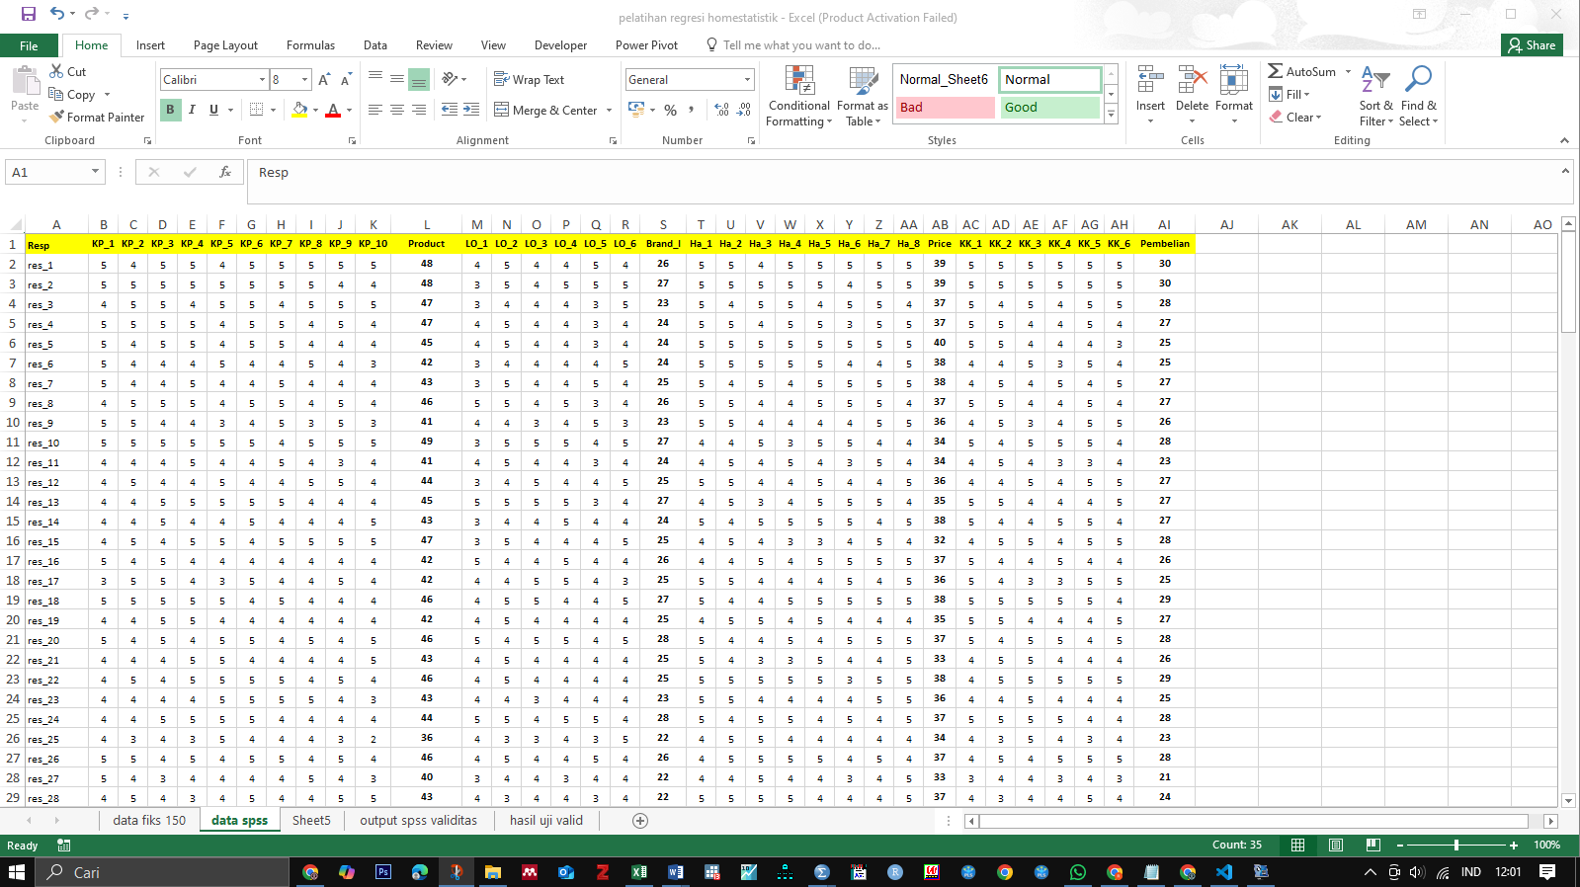

- BUKA SPSS
Setelah buka aplikasi SPSS akan muncul jendela kerja spss seperti berikut
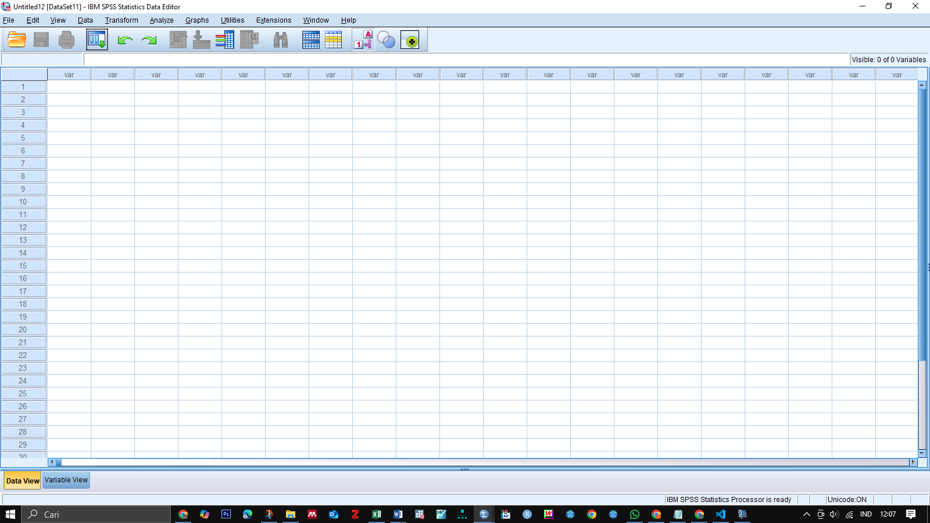

- Klik Import data > excel
Pada jendela kerja SPSS klik file > import data > pilih > excel. Pada tahap ini pastikan anda ingat dimana folder simpan file tabulasi data. Setelah anda pilih excel tadi, anda diarahkan untuk mengambil data difolder anda simpan.

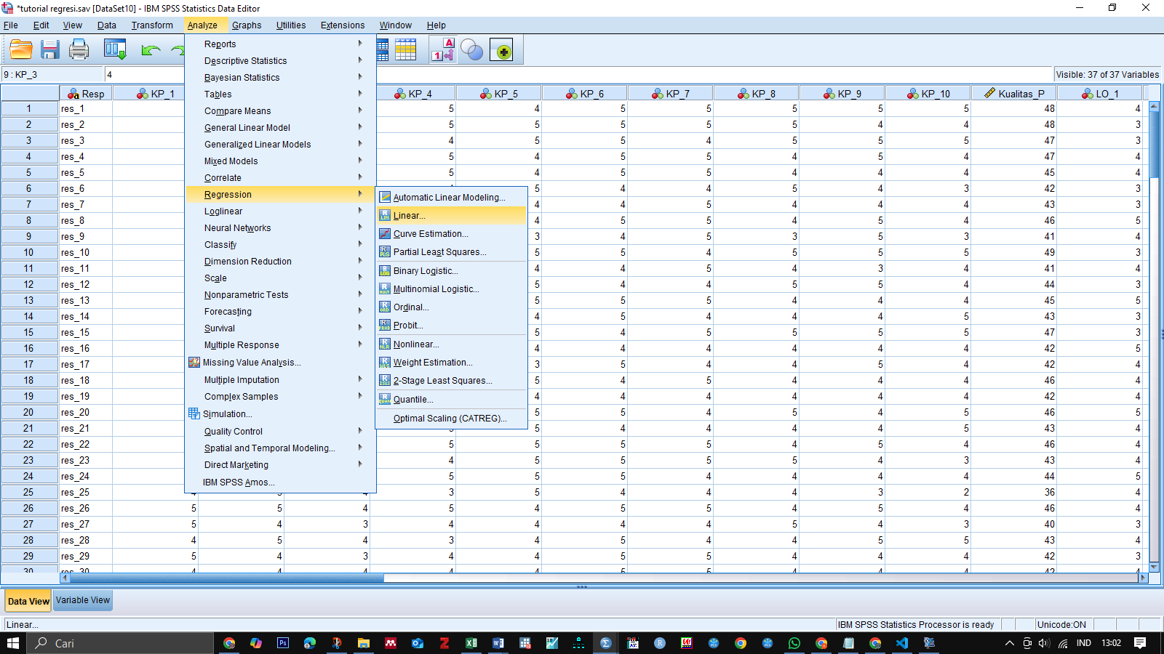

- Pilih folder dan klik data yang mau dianalisis di SPSS
Pada contoh ini mengambil data di folder > DATA TUTORIAL HOME STATISTIK > pelatihan regresi homestatistik.xlsx. seperti pada tampilan berikut
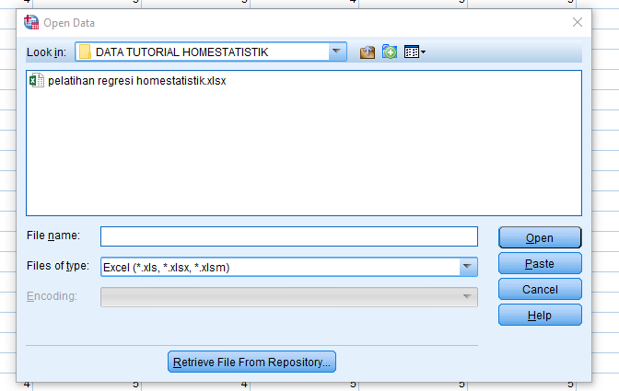

- setelah import file akan muncul jendela dialog read Excel File
amati gambar berikut, pastikan anda mencentang sesuai tampilan dibawah ini > klik OK:
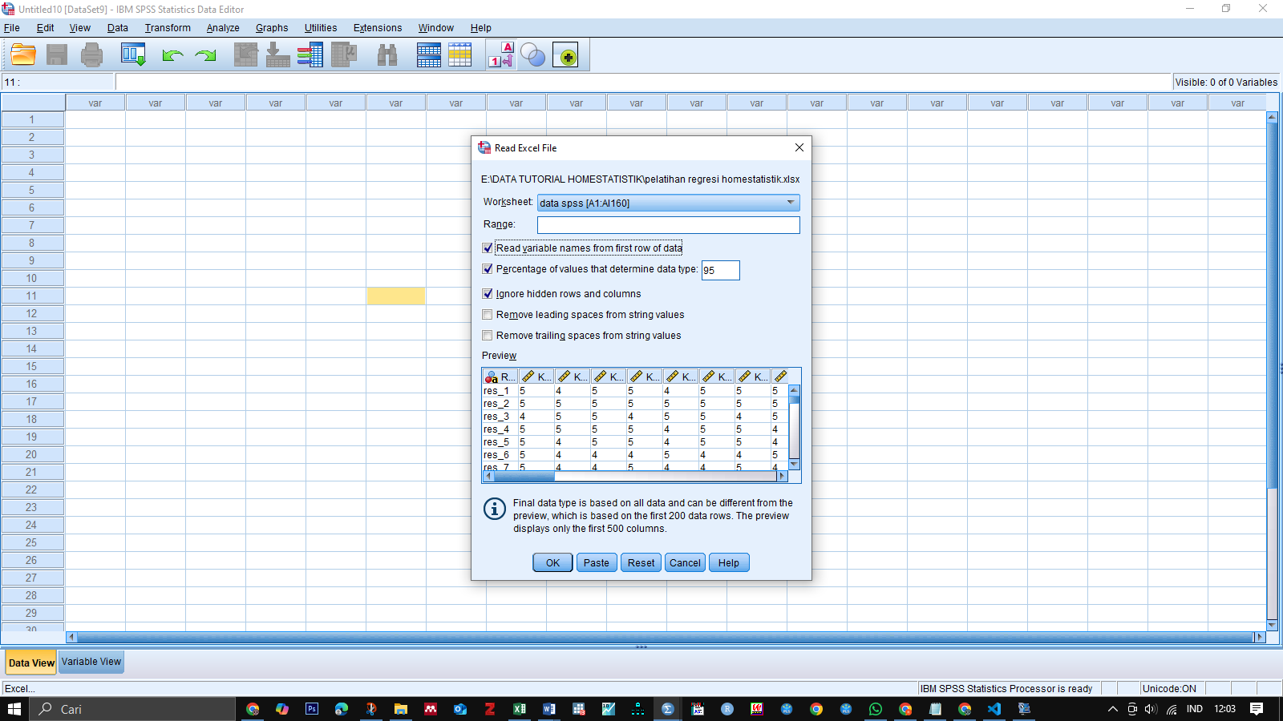

- Data yang diimport ke SPSS akan muncuk seperti berikut.
Jika anda mengikuti langkah-langkah di atas pastikan anda berhasil memasukan data ke spss dengan benar. Berikut adalah bentuk tampilan jendela data di spss. Setelah muncul jendela seperti ini jangan lupa untuk save ya. Caranya tekan CONTROL S pada keyboardlalu simpan pada folder yang anda hendaki.
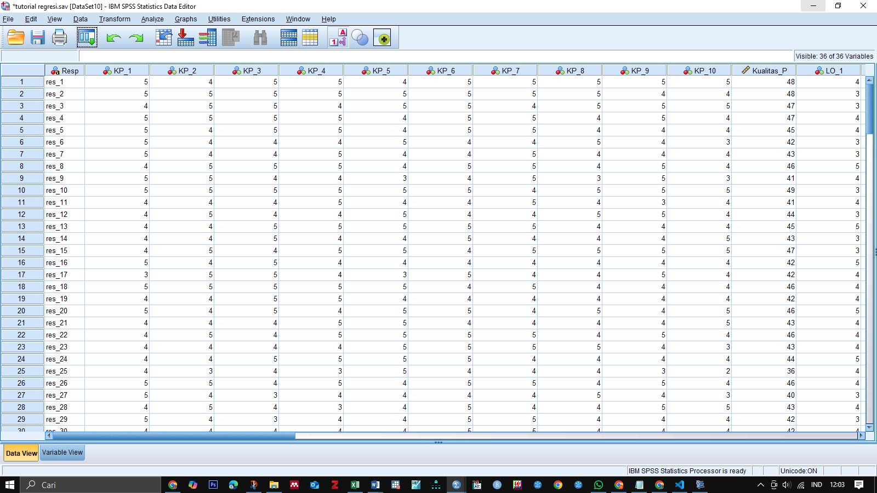

- Pada jendela spss : klik analyze > pilih regression > klik Linear

Untuk memahami lebih rinci, perlu anda memperhatikan urutan langkah-langkah dari langkah 1- langkah 5.

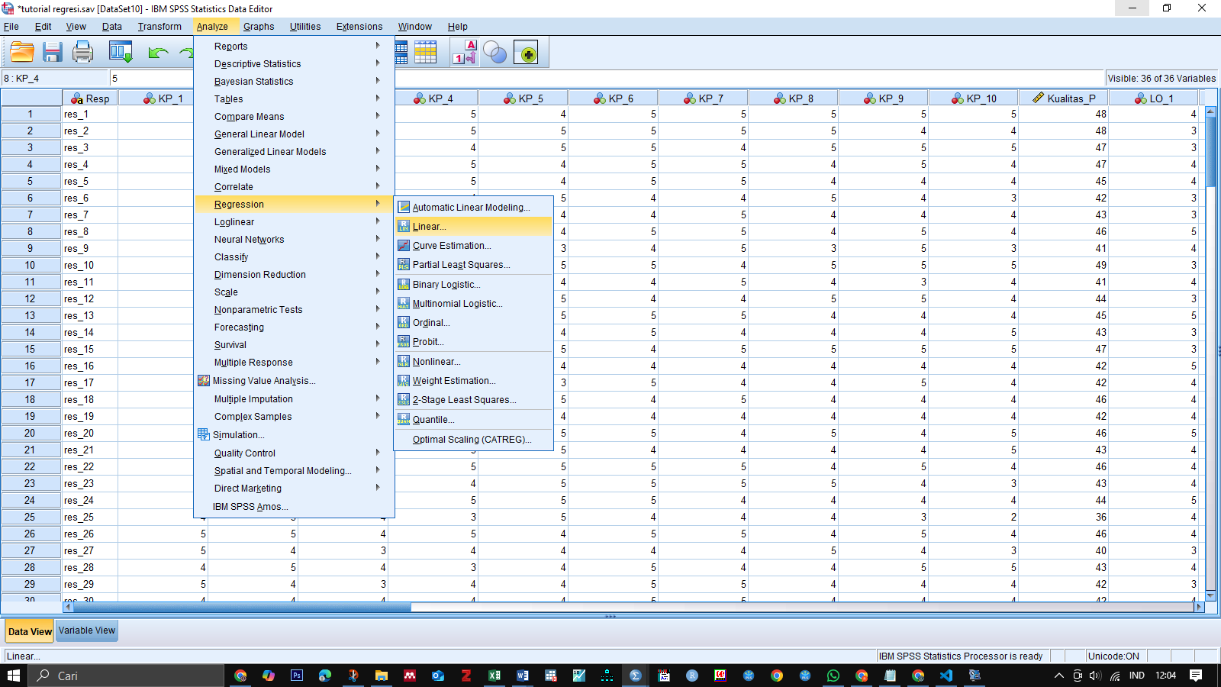
LANGKAH
1

- Pada jendela dialog > linear regression
Variabel dependen (variabel terikat) masukan ke kotak > Dependent. Selanjutnya variabel independent (variabel bebas) masuk ke kotak > independent(s). Selanjutnya klik statistics (perhatikan anak panah 3)
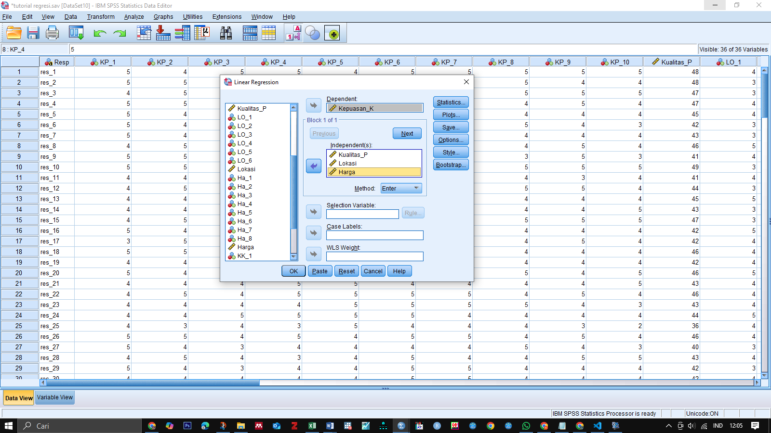
LANGKAH
5
Variabel bebas
Variabel terikat
2
LANGKAH
LANGKAH
3
Catatan: pada langkah 3 > langkah selanjutnya ikuti instruksi langkah 4. Setelah mengikuti langkah 4 lanjutkan ke langkah 5
Setelah klik statistics akan muncuk dialog linear regression: statistics seperti gambar langkah 4 , SILAKAN DICENTANG sesuai yang ditanda kotak merah pada langkah 4 kemudian > klik continue > klik ok
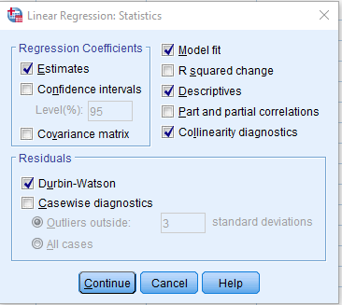
4
LANGKAH
- Setelah mengikuti langkah langkah di atas , akan muncul output hasil analisis SPSS nya ;

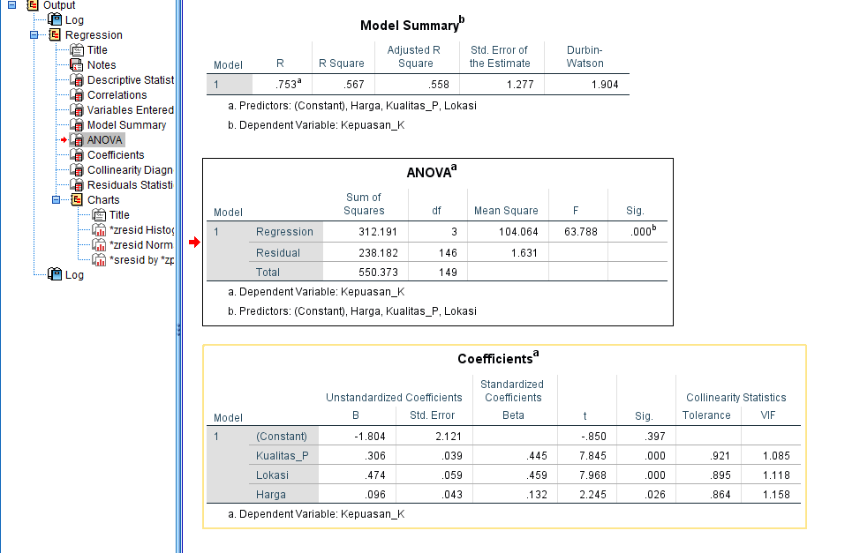

HASIL R SQUARE

HASIL UJI F

HASIL REGRESI

- Intepretasi Hasil REGRESI

Coefficientsª
Model |  | Unstandardized Coefficients |  | Standardized Coefficients | t | Sig. | Collinearity Statistics
 |  | B | Std. Error | Beta |  |  | Tolerance | VIF
1 | (Constant) | -1.804 | 2.121 |  | -.850 | .397
 | Kualitas_P | .306 | .039 | .445 | 7.845 | .000 | .921 | 1.085
 | Lokasi | .474 | .059 | .459 | 7.968 | .000 | .895 | 1.118
 | Harga | .096 | .043 | .132 | 2.245 | .026 | .864 | 1.158
a. Dependent Variable: Kepuasan_K

Persamaan regresi berdasarkan output di atas adalah sebagai berikut:
Y = α + B₁X₁ + B₂X₂ + B₃X₃ + e
Y_{kepuasan} = -1.804_{α} + 0,306_{kualitas p} + 0,474_{lokasi} + 0,096_{harga}
Berdasarkan persamaan regresi ini maka penjelasan nya sebagai berikut:
Nilai constanta α = -1.804 yang berarti apabila kualitas P, lokasi dan harga tidak mengalami perubahan setiap satuannya maka nilai kepuasan K = -1.804 dengan asumsi variabel lainya bersifat constant.
Nilai coefisien kualitas p menunjukan nilai positif 0,306 yang berarti terdapat hubungan searah antara kualitas p dengan kepuasan k, yang berarti setiap kenaikan kualitas p akan berakibat pada peningkatan kepuasan k sebesar 0,306.
Nilai coefisien lokasi menunjukan nilai positif 0,474 yang berarti terdapat hubungan searah antara lokasi dengan kepuasan k, yang berarti setiap kenaikan nilai lokasi akan berakibat pada peningkatan kepuasan k sebesar 0,474.
Nilai coefisien harga menunjukan nilai positif 0,096 yang berarti terdapat hubungan searah antara harga dengan kepuasan k, yang berarti setiap kenaikan harga akan berakibat pada peningkatan kepuasan k sebesar 0,096.

